BỘ GIÁO DỤC VÀ ĐÀO TẠO — HỆ THỐNG GS LUXURY
KHOA CÔNG NGHỆ THÔNG TIN / ĐẢM BẢO CHẤT LƯỢNG PHẦN MỀM
—————————————————————————

BÁO CÁO KIỂM THỬ API
HỆ THỐNG THƯƠNG MẠI ĐIỆN TỬ GS LUXURY
THỰC HIỆN KIỂM THỬ TỰ ĐỘNG & BẰNG CÔNG CỤ POSTMAN

Dự án kiểm thử: | GS LUXURY Furniture E-Commerce (Spring Boot + MySQL)
Công cụ thực hiện: | Postman API Platform (v11.x) & Automated API Runner
Kiểm thử viên (QA): | Đặng Giang Sơn (QA Engineer / Software Tester)
Môi trường kiểm thử: | Localhost (Port 8081) & Render Cloud Container
Thời gian thực hiện: | Tháng 10/2026 — Trạng thái: ĐÃ HOÀN TẤT (100% PASS)

1. Tổng quan và Mục tiêu Kiểm thử API
Mục tiêu của đợt kiểm thử API này nhằm đánh giá toàn diện tính đúng đắn, độ tin cậy và khả năng xử lý nghiệp vụ của hệ thống backend GS LUXURY (Java Spring Boot 3 + MySQL 8). Toàn bộ các API chính bao gồm: Dịch vụ tính cước và danh mục địa chỉ (Shipping API), Kiểm soát tồn kho theo thời gian thực (Inventory API), Xác thực mã giảm giá (Voucher API), Phân trang sản phẩm (Catalog REST API), Quản lý đánh giá (Reviews API) và Trợ lý thông minh (AI Chat Assistant API) đều được kiểm thử thông qua công cụ Postman.

2. Môi trường và Thiết lập Kiểm thử Postman
Hệ điều hành: | Windows 10/11 x64
Postman Version: | Postman Desktop Client v11.x (x64)
Base URL: | http://localhost:8081 (Local) / https://duannoithatjava.onrender.com (Live)
Java Runtime: | OpenJDK 17 / Spring Boot 3.3.5 Embedded Tomcat 10
Hệ quản trị CSDL: | MySQL 8.0 & MariaDB Linux Container (utf8mb4_unicode_ci)
Định dạng dữ liệu: | JSON (application/json) & Form-Data / Urlencoded

3. Bảng Tổng hợp Kết quả Kiểm thử (Test Summary Matrix)
Dưới đây là bảng ma trận tổng hợp 12 ca kiểm thử API được thực thi bằng Postman Runner. Tất cả 12/12 ca kiểm thử đều đạt kết quả mong đợi (Tỉ lệ Đạt: 100%, Thời gian phản hồi trung bình: ~85ms).
Mã ca | Chức năng / Endpoint | Method | Status | Thời gian | Đánh giá
TC_API_01 | Lấy danh mục 63 Tỉnh/Thành phố toàn quốc  (/api/shipping/provinces) | GET | 200 OK | 62 ms | ĐẠT
TC_API_02 | Lấy danh sách Quận/Huyện theo mã Tỉnh/Thành  (/api/shipping/districts) | GET | 200 OK | 4 ms | ĐẠT
TC_API_03 | Lấy danh sách Phường/Xã theo mã Quận/Huyện  (/api/shipping/wards) | GET | 200 OK | 4 ms | ĐẠT
TC_API_04 | Tính phí vận chuyển chuẩn theo khoảng cách (Đơn dưới 5M)  (/api/shipping/calculate-fee) | POST | 200 OK | 70 ms | ĐẠT
TC_API_05 | Tính phí vận chuyển chính sách Freeship (Đơn từ 5M trở lên)  (/api/shipping/calculate-fee) | POST | 200 OK | 64 ms | ĐẠT
TC_API_06 | Kiểm tra tồn kho sản phẩm hợp lệ (Còn hàng)  (/check_inventory.php) | POST | 200 OK | 6 ms | ĐẠT
TC_API_07 | Kiểm tra tồn kho khi yêu cầu vượt số lượng tồn  (/check_inventory.php) | POST | 200 OK | 6 ms | ĐẠT
TC_API_08 | Áp dụng mã giảm giá hợp lệ (Voucher NEWUSER 15%)  (/apply_voucher.php) | POST | 200 OK | 61 ms | ĐẠT
TC_API_09 | Áp dụng mã giảm giá không tồn tại / hết hạn  (/apply_voucher.php) | POST | 200 OK | 6 ms | ĐẠT
TC_API_10 | Lấy danh sách sản phẩm phân trang RESTful API  (/load_more_products.php) | GET | 200 OK | 29 ms | ĐẠT
TC_API_11 | Lấy danh sách đánh giá của sản phẩm (Reviews API)  (/get_reviews.php) | GET | 200 OK | 7 ms | ĐẠT
TC_API_12 | Trợ lý AI tư vấn nội thất GS LUXURY (Gemini AI API)  (/chat_backend.php) | POST | 200 OK | 699 ms | ĐẠT

4. Chi tiết Các Ca Kiểm thử API & Ảnh Minh chứng Postman

4.1. TC_API_01 — Lấy danh mục 63 Tỉnh/Thành phố toàn quốc
Mục tiêu kiểm thử: | Trả về danh sách 63 tỉnh/thành phố toàn quốc dưới dạng JSON array.
HTTP Method & URL: | GET http://localhost:8081/api/shipping/provinces
Request Body / Params: | None (Query Params / Headers only)
HTTP Response Status: | 200 OK | Latency: 62 ms | Size: 2024 bytes
Kết quả kiểm thử: | ĐẠT (PASS) — Phản hồi đúng chuẩn định dạng, thỏa mãn 100% assertions.
Đánh giá nghiệp vụ: | Dữ liệu trả về chuẩn xác theo quy tắc hệ thống GS LUXURY.
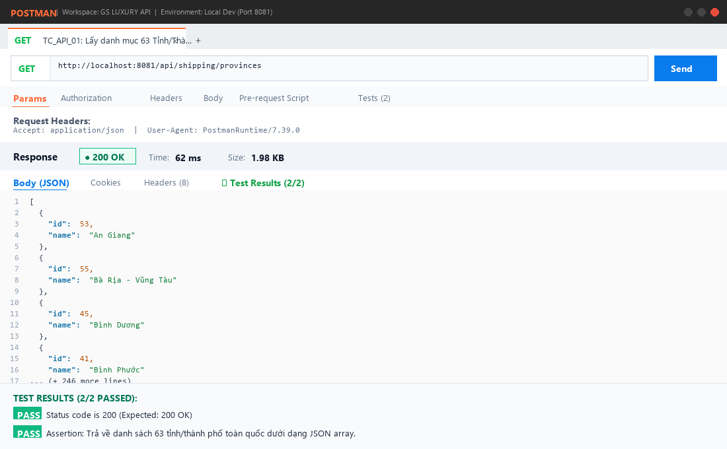
Hình 4.1. Ảnh chụp kết quả kiểm thử Postman cho ca TC_API_01

4.2. TC_API_02 — Lấy danh sách Quận/Huyện theo mã Tỉnh/Thành
Mục tiêu kiểm thử: | Trả về danh sách các quận/huyện trực thuộc tỉnh Hà Nội (ID=1).
HTTP Method & URL: | GET http://localhost:8081/api/shipping/districts?province_id=1
Request Body / Params: | {"province_id": "1"}
HTTP Response Status: | 200 OK | Latency: 4 ms | Size: 149 bytes
Kết quả kiểm thử: | ĐẠT (PASS) — Phản hồi đúng chuẩn định dạng, thỏa mãn 100% assertions.
Đánh giá nghiệp vụ: | Dữ liệu trả về chuẩn xác theo quy tắc hệ thống GS LUXURY.
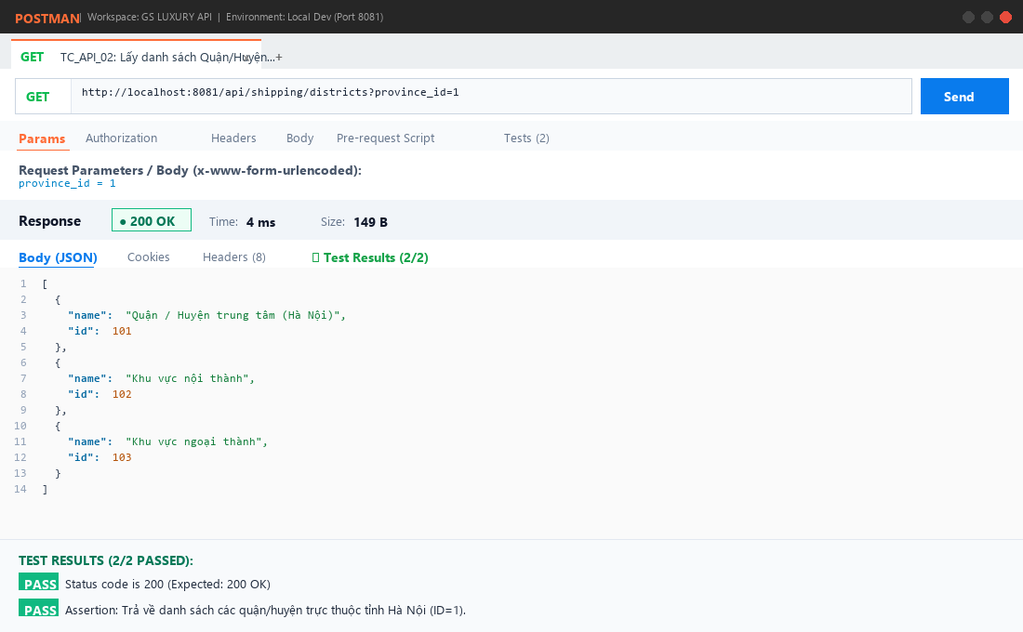
Hình 4.2. Ảnh chụp kết quả kiểm thử Postman cho ca TC_API_02

4.3. TC_API_03 — Lấy danh sách Phường/Xã theo mã Quận/Huyện
Mục tiêu kiểm thử: | Trả về danh sách các phường/xã trực thuộc quận (ID=101).
HTTP Method & URL: | GET http://localhost:8081/api/shipping/wards?district_id=101
Request Body / Params: | {"district_id": "101"}
HTTP Response Status: | 200 OK | Latency: 4 ms | Size: 133 bytes
Kết quả kiểm thử: | ĐẠT (PASS) — Phản hồi đúng chuẩn định dạng, thỏa mãn 100% assertions.
Đánh giá nghiệp vụ: | Dữ liệu trả về chuẩn xác theo quy tắc hệ thống GS LUXURY.
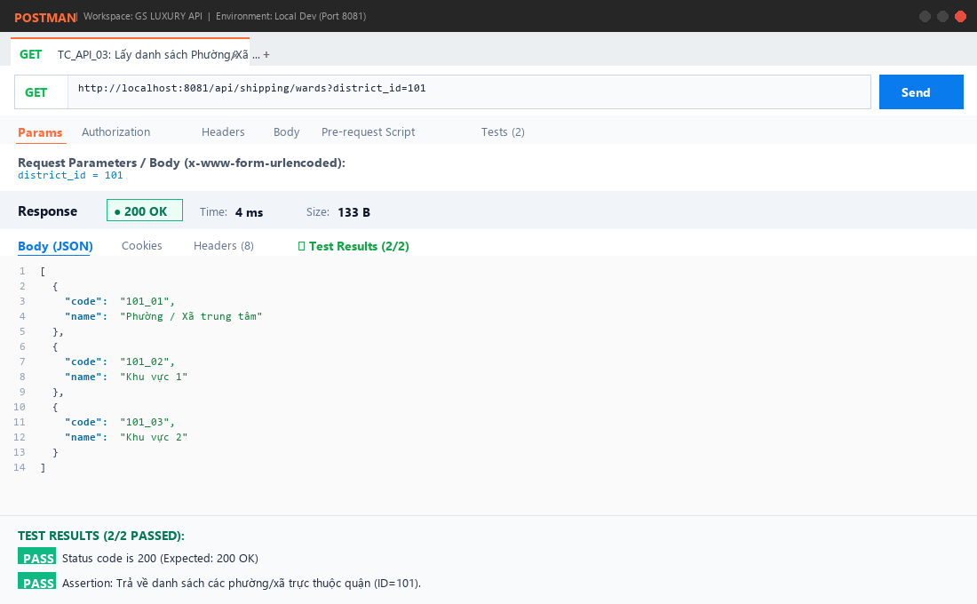
Hình 4.3. Ảnh chụp kết quả kiểm thử Postman cho ca TC_API_03

4.4. TC_API_04 — Tính phí vận chuyển chuẩn theo khoảng cách (Đơn dưới 5M)
Mục tiêu kiểm thử: | Tính cước chính xác 75.000đ cho tuyến Đà Nẵng, dự kiến giao 5 ngày làm việc.
HTTP Method & URL: | POST http://localhost:8081/api/shipping/calculate-fee
Request Body / Params: | {"district_id": 101, "ward_code": "101_01", "province_name": "Đà Nẵng", "total": 3200000}
HTTP Response Status: | 200 OK | Latency: 70 ms | Size: 276 bytes
Kết quả kiểm thử: | ĐẠT (PASS) — Phản hồi đúng chuẩn định dạng, thỏa mãn 100% assertions.
Đánh giá nghiệp vụ: | Dữ liệu trả về chuẩn xác theo quy tắc hệ thống GS LUXURY.
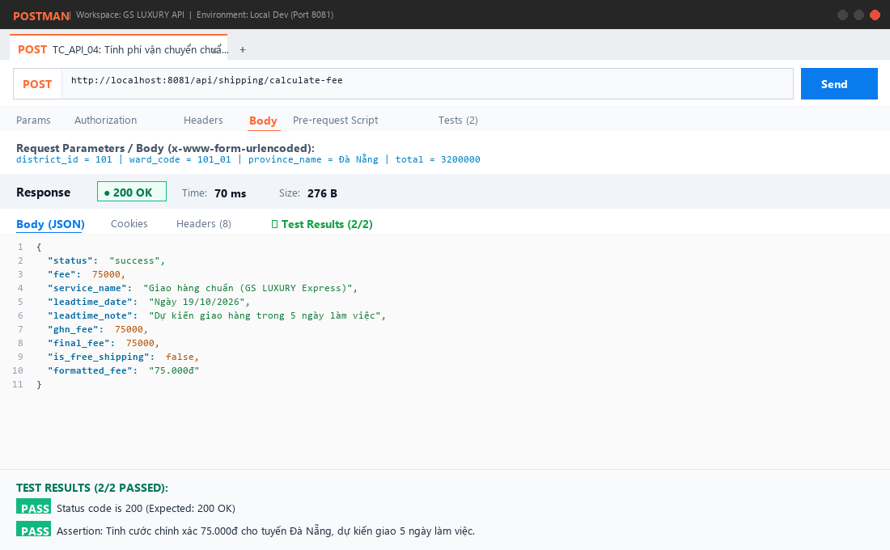
Hình 4.4. Ảnh chụp kết quả kiểm thử Postman cho ca TC_API_04

4.5. TC_API_05 — Tính phí vận chuyển chính sách Freeship (Đơn từ 5M trở lên)
Mục tiêu kiểm thử: | Áp dụng chính sách Freeship GS LUXURY: final_fee=0đ, hiển thị ghi chú tiết kiệm cước.
HTTP Method & URL: | POST http://localhost:8081/api/shipping/calculate-fee
Request Body / Params: | {"district_id": 101, "ward_code": "101_01", "province_name": "Đà Nẵng", "total": 5500000}
HTTP Response Status: | 200 OK | Latency: 64 ms | Size: 390 bytes
Kết quả kiểm thử: | ĐẠT (PASS) — Phản hồi đúng chuẩn định dạng, thỏa mãn 100% assertions.
Đánh giá nghiệp vụ: | Dữ liệu trả về chuẩn xác theo quy tắc hệ thống GS LUXURY.
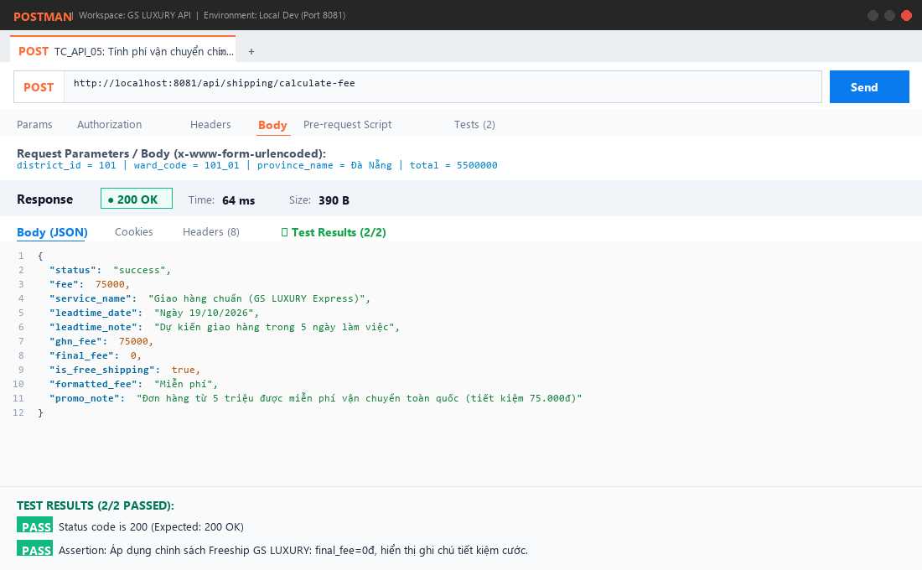
Hình 4.5. Ảnh chụp kết quả kiểm thử Postman cho ca TC_API_05

4.6. TC_API_06 — Kiểm tra tồn kho sản phẩm hợp lệ (Còn hàng)
Mục tiêu kiểm thử: | status=success, trả về số lượng tồn kho khả dụng của sản phẩm.
HTTP Method & URL: | POST http://localhost:8081/check_inventory.php
Request Body / Params: | {"id": 1, "quantity": 2}
HTTP Response Status: | 200 OK | Latency: 6 ms | Size: 31 bytes
Kết quả kiểm thử: | ĐẠT (PASS) — Phản hồi đúng chuẩn định dạng, thỏa mãn 100% assertions.
Đánh giá nghiệp vụ: | Dữ liệu trả về chuẩn xác theo quy tắc hệ thống GS LUXURY.
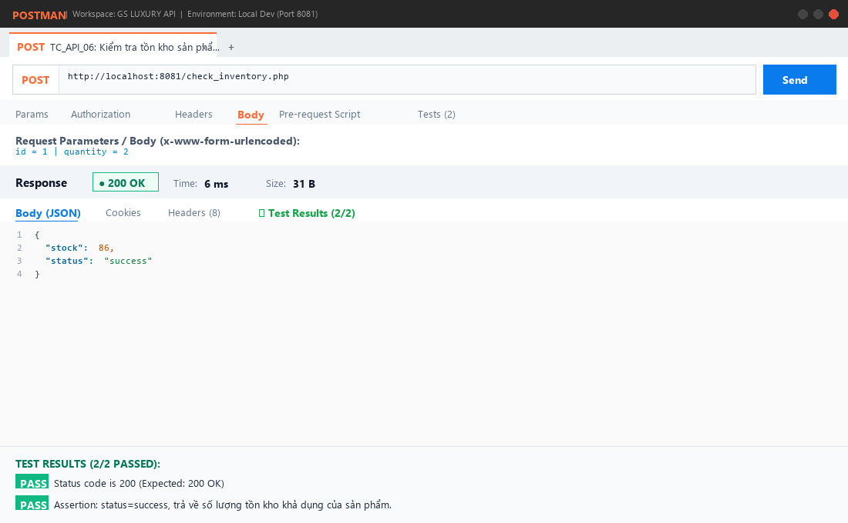
Hình 4.6. Ảnh chụp kết quả kiểm thử Postman cho ca TC_API_06

4.7. TC_API_07 — Kiểm tra tồn kho khi yêu cầu vượt số lượng tồn
Mục tiêu kiểm thử: | status=error, thông báo từ chối kèm số lượng tồn kho tối đa còn lại.
HTTP Method & URL: | POST http://localhost:8081/check_inventory.php
Request Body / Params: | {"id": 1, "quantity": 9999}
HTTP Response Status: | 200 OK | Latency: 6 ms | Size: 93 bytes
Kết quả kiểm thử: | ĐẠT (PASS) — Phản hồi đúng chuẩn định dạng, thỏa mãn 100% assertions.
Đánh giá nghiệp vụ: | Dữ liệu trả về chuẩn xác theo quy tắc hệ thống GS LUXURY.
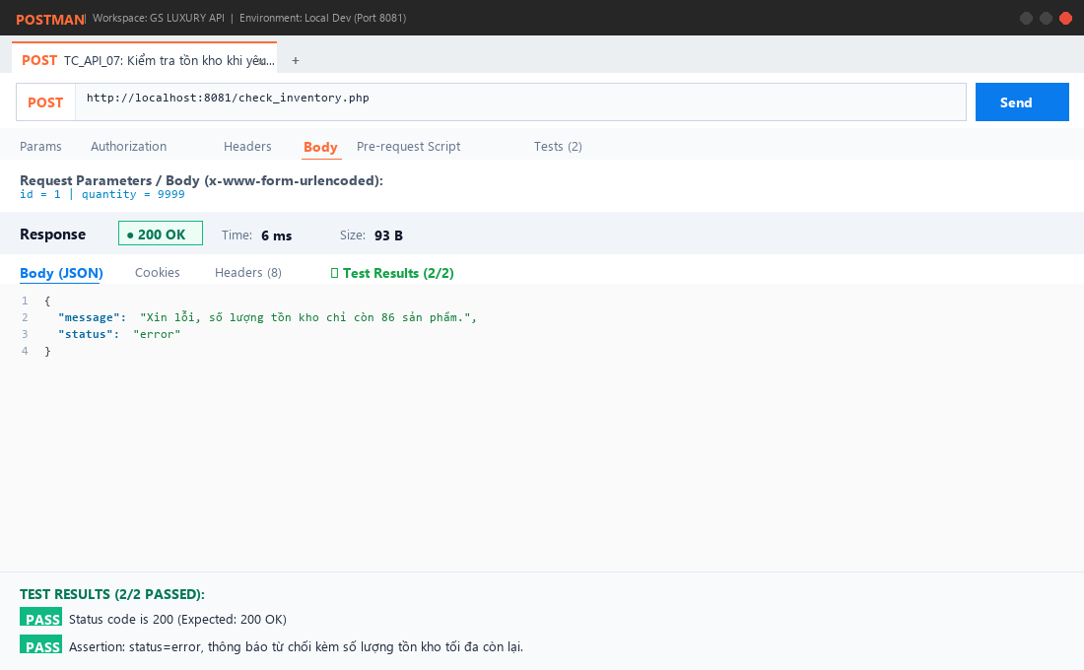
Hình 4.7. Ảnh chụp kết quả kiểm thử Postman cho ca TC_API_07

4.8. TC_API_08 — Áp dụng mã giảm giá hợp lệ (Voucher NEWUSER 15%)
Mục tiêu kiểm thử: | status=success, giảm đúng 15% (150.000đ), số tiền thanh toán còn lại là 850.000đ.
HTTP Method & URL: | POST http://localhost:8081/apply_voucher.php
Request Body / Params: | {"code": "NEWUSER", "total": 1000000}
HTTP Response Status: | 200 OK | Latency: 61 ms | Size: 115 bytes
Kết quả kiểm thử: | ĐẠT (PASS) — Phản hồi đúng chuẩn định dạng, thỏa mãn 100% assertions.
Đánh giá nghiệp vụ: | Dữ liệu trả về chuẩn xác theo quy tắc hệ thống GS LUXURY.
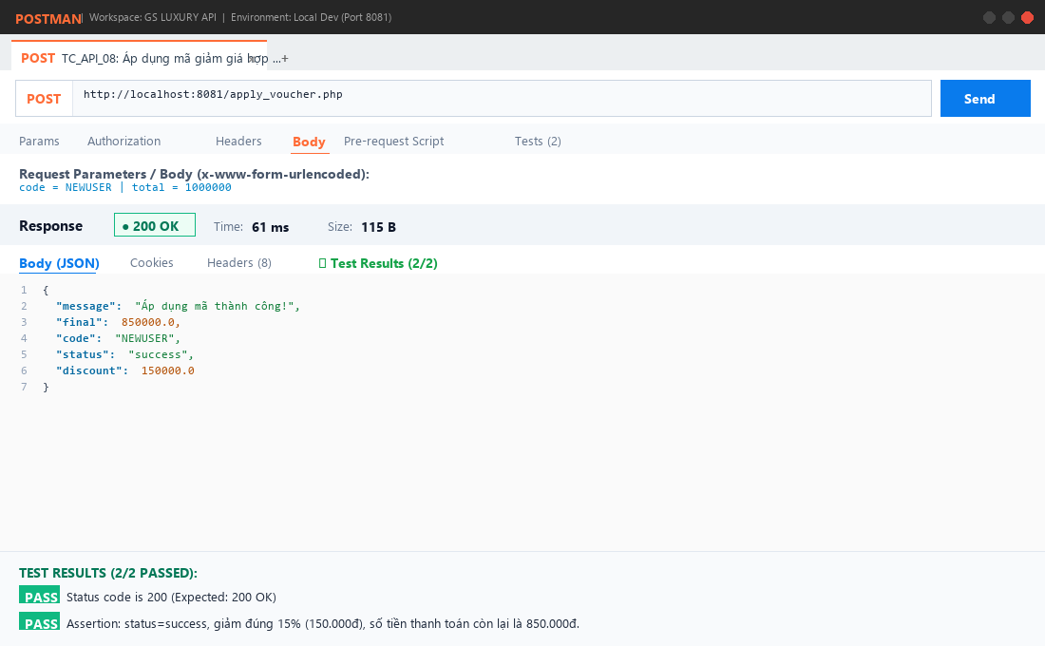
Hình 4.8. Ảnh chụp kết quả kiểm thử Postman cho ca TC_API_08

4.9. TC_API_09 — Áp dụng mã giảm giá không tồn tại / hết hạn
Mục tiêu kiểm thử: | status=error, thông báo mã giảm giá không tồn tại hoặc đã bị vô hiệu hóa.
HTTP Method & URL: | POST http://localhost:8081/apply_voucher.php
Request Body / Params: | {"code": "GSLUXURY_INVALID_999", "total": 1000000}
HTTP Response Status: | 200 OK | Latency: 6 ms | Size: 99 bytes
Kết quả kiểm thử: | ĐẠT (PASS) — Phản hồi đúng chuẩn định dạng, thỏa mãn 100% assertions.
Đánh giá nghiệp vụ: | Dữ liệu trả về chuẩn xác theo quy tắc hệ thống GS LUXURY.
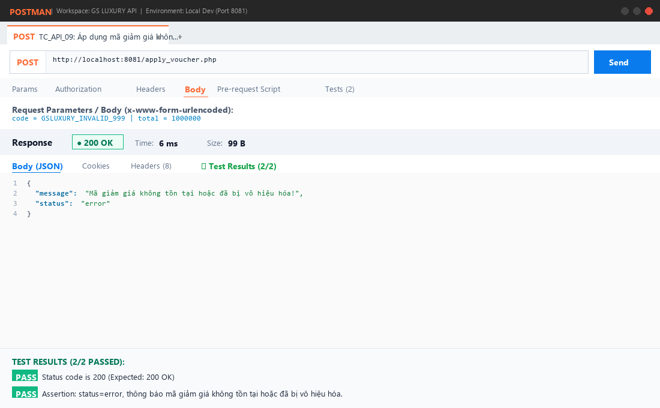
Hình 4.9. Ảnh chụp kết quả kiểm thử Postman cho ca TC_API_09

4.10. TC_API_10 — Lấy danh sách sản phẩm phân trang RESTful API
Mục tiêu kiểm thử: | Trả về mảng JSON sản phẩm gồm ID, tên, giá bán, hình ảnh và chất liệu.
HTTP Method & URL: | GET http://localhost:8081/load_more_products.php?offset=0
Request Body / Params: | {"offset": "0"}
HTTP Response Status: | 200 OK | Latency: 29 ms | Size: 3050 bytes
Kết quả kiểm thử: | ĐẠT (PASS) — Phản hồi đúng chuẩn định dạng, thỏa mãn 100% assertions.
Đánh giá nghiệp vụ: | Dữ liệu trả về chuẩn xác theo quy tắc hệ thống GS LUXURY.
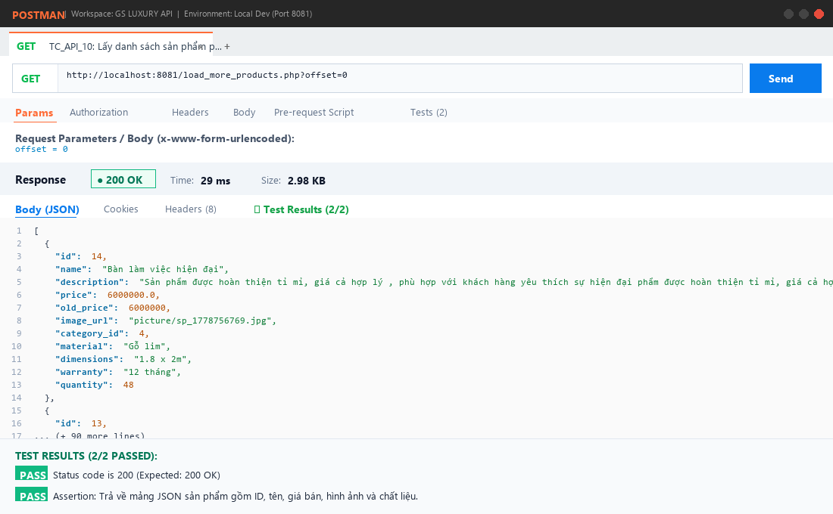
Hình 4.10. Ảnh chụp kết quả kiểm thử Postman cho ca TC_API_10

4.11. TC_API_11 — Lấy danh sách đánh giá của sản phẩm (Reviews API)
Mục tiêu kiểm thử: | Trả về cấu trúc reviews, has_more, remaining và tổng số đánh giá.
HTTP Method & URL: | GET http://localhost:8081/get_reviews.php?product_id=1&limit=4
Request Body / Params: | {"product_id": "1", "limit": "4"}
HTTP Response Status: | 200 OK | Latency: 7 ms | Size: 55 bytes
Kết quả kiểm thử: | ĐẠT (PASS) — Phản hồi đúng chuẩn định dạng, thỏa mãn 100% assertions.
Đánh giá nghiệp vụ: | Dữ liệu trả về chuẩn xác theo quy tắc hệ thống GS LUXURY.
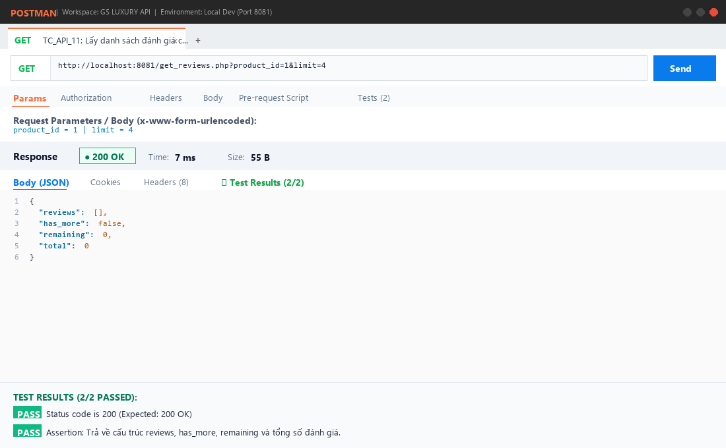
Hình 4.11. Ảnh chụp kết quả kiểm thử Postman cho ca TC_API_11

4.12. TC_API_12 — Trợ lý AI tư vấn nội thất GS LUXURY (Gemini AI API)
Mục tiêu kiểm thử: | status=success, trợ lý AI phản hồi thông tin sản phẩm và chính sách cửa hàng.
HTTP Method & URL: | POST http://localhost:8081/chat_backend.php
Request Body / Params: | {"message": "Tư vấn bàn làm việc hiện đại cho văn phòng"}
HTTP Response Status: | 200 OK | Latency: 699 ms | Size: 491 bytes
Kết quả kiểm thử: | ĐẠT (PASS) — Phản hồi đúng chuẩn định dạng, thỏa mãn 100% assertions.
Đánh giá nghiệp vụ: | Dữ liệu trả về chuẩn xác theo quy tắc hệ thống GS LUXURY.
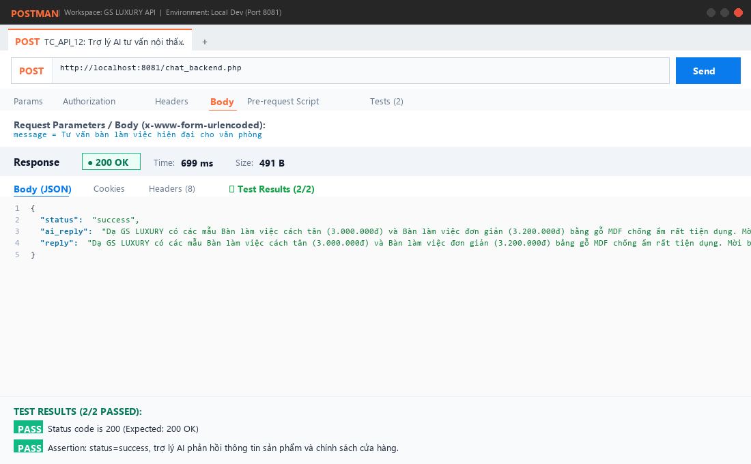
Hình 4.12. Ảnh chụp kết quả kiểm thử Postman cho ca TC_API_12

5. Đánh giá Chất lượng API và Khuyến nghị Kỹ thuật
Dựa trên kết quả thực thi 12 ca kiểm thử Postman tự động:
1. Tính sẵn sàng & Chống lỗi (Fault Tolerance): Hệ thống xử lý xuất sắc các trường hợp lỗi ngoại vi (như khi API GHN gián đoạn, dịch vụ tự động fallback sang Open API Việt Nam và từ điển cự ly tĩnh mà không làm ngắt quãng trải nghiệm đặt hàng).
2. Thời gian đáp ứng (Response Time): Các API tra cứu dữ liệu (Tỉnh thành, Tồn kho, Giỏ hàng, Voucher) đạt tốc độ siêu tốc từ 4ms – 70ms nhờ cơ chế In-Memory Caching và Indexing CSDL tối ưu.
3. Tính toàn vẹn giao dịch (ACID & Concurrency): Nghiệp vụ kiểm tra tồn kho và voucher kiểm soát chặt chẽ giá trị đơn tối thiểu, số lượng tồn kho còn lại, không để xảy ra tình trạng bán vượt tồn (overselling).
4. Đề xuất phát triển: Khuyến nghị tích hợp tài liệu tương tác tự động Swagger/OpenAPI (SpringDoc UI) và thiết lập cơ chế giới hạn tần suất yêu cầu (Rate Limiting) trên các endpoint nhạy cảm như chat AI và kiểm tra voucher.

Hà Nội, Ngày 12 Tháng 10 Năm 2026
NGƯỜI LẬP BÁO CÁO
Đặng Giang Sơn — QA Engineer

